DT Multitrauma barn (899900yP)

Syfte
Metodbeskrivning för DT-undersökning i NU-sjukvården.

Förändringar sedan föregående version
Inga förändringar.

Inför undersökningen
Indikation | - Barn (< 16 år).  - Multitrauma (traumalarm nivå 1).
Förberedelser | - Undersökningen utförs utan krav på kontroll av kreatinin.  - PVK, blå räcker.
PO kontrast | Ingen.
IV kontrast | - Kontrast ges som single bolus.  - Visipaque 320 mg I/ml används för alla barn, 1,7 ml/kg kroppsvikt.  - 0-70 kg: maxdos 100 ml.  - Över 70 kg: maxdos 120 ml.  - Eftersträva en injektionstid på 20-40 s.  - Delay beräknas som injektionstid (för kontrasten) + 40 s.
Strålskydd | Kvinnor mellan 15-50 år ska tillfrågas om eventuell graviditet.  För övriga strålskyddsregler se kapitel 4.2 och 5.2 i  Strålskydd vid undersökningar och behandlingar med röntgenstrålning
Patientposition | - Ryggläge.  - Huvudet mot gantryt.  - Huvudstöd i lägsta läget.  - Hjärna och halsrygg: Armarna längs sidorna, axlarna neddragna så långt som möjligt.  - Thorax/buk: Armarna ovanför huvudet.

Bildtagning
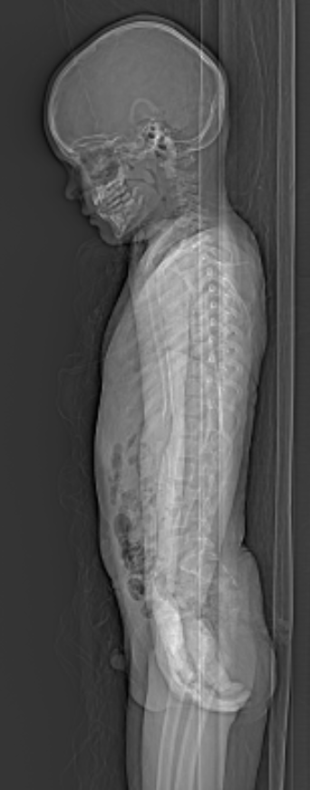
1
2
3

Bild/serie | Inställning
Scout | Skalltak – fotleder.
- Hjärna K- | Bakre skallgrop – skalltak.
- Halsrygg K- | Hörselgången – Th1.  Patienten ska andas lugnt och inte svälja.
- Thorax/buk K+ | Jugulum – övre tredjedelen av femur (eller längre på begäran).  Patienten ska andas in och hålla andan.
Efter scanning reformateras serie 1 och 2 som vanligt. Av serie 3 görs en mjukdelsserie för hela thorax/buk, en sagittal helryggserie och en axial lungserie, vilka reformateras som vanligt. Alla serier läggs på samma kort.

Arkivering
Bild/serie | Projektion | Snitt/ink. | Kernel  (Siemens/GE/Toshiba) | Fönster | Arkiv
- Hjärna K- | AX | 4/4 | H32/Soft/FC26 | C35 W80 | PACS
 | COR | 4/4 | H32/Soft/FC26 | C35 W80 | PACS
 | SAG | 4/4 | H32/Soft/FC26 | C35 W80 | PACS
 | AX | 0,6/0,6 | H32/Soft/FC26 | C35 W80 | Syngo.via
skelett | AX | 1/1 | H60/Boneplus/FC30 | C500 W3000 | PACS
 | AX | 0,6/0,6 | H60/Boneplus/FC30 | C500 W3000 | Syngo.via
- Halsrygg K- | AX | 1/1 | B60/Boneplus/FC30 | C500 W3000 | PACS
 | COR | 1/1 | B60/Boneplus/FC30 | C500 W3000 | PACS
 | SAG | 1/1 | B60/Boneplus/FC30 | C500 W3000 | PACS
 | VRID DX | 1/1 | B60/Boneplus/FC30 | C500 W3000 | PACS
 | VRID SIN | 1/1 | B60/Boneplus/FC30 | C500 W3000 | PACS
 | AX | 0,6/0,6 | B60/Boneplus/FC30 | C500 W3000 | Syngo.via
 | AX | 0,6/0,6 | B31/Standard/FC08 | C500 W3000 | Syngo.via
- Thorax/buk K+ | AX | 5/3 | B31/Standard/FC08 | C50 W450 | PACS
 | COR | 5/3 | B31/Standard/FC08 | C50 W450 | PACS
 | SAG | 5/3 | B31/Standard/FC08 | C50 W450 | PACS
 | AX | 0,6/0,6 | B31/Standard/FC08 | C50 W450 | Syngo.via
helrygg skelett | SAG | 3/3 | B60/Bone/FC30 | C500 W3000 | PACS
 | AX | 0,6/0,6 | B60/Bone/FC30 | C500 W3000 | Syngo.via
Lungor K+ | AX | 3/3 | B75/Lung/FC52 | C-400 W1600 | PACS
 | AX | 0,6/0,6 | B75/Lung/FC52 | C-400 W1600 | Syngo.via
Scout & dosrapport | - | - | - | - | PACS

Hängning PACS
Layout 1 | Hjärna K-  AX | Hjärna K-  COR |  | Halsrygg K-  AX | Halsrygg  K-  SAG |  | Halsrygg  K-  COR
 | Hjärna K-  skelett  AX | Hjärna K-  SAG |  | Halsrygg K-  VRID DX |  |  | Halsrygg  K-  VRID SIN
Layout 2 | Thorax/buk K+  AX | Thorax/buk K+  COR |  | Thorax/buk K+  SAG |  | Thorax/buk K+ helrygg skelett  SAG
 | Lungor K+  AX | Thorax/buk K+  COR

